1 - apri gattino reposity /show in explorer e vai direttamente nella cartella e vai in posts

2 - C:\@@sr Paola\ArchiviostoricoFMAIPI\ArchiviostoricoFMAIPI.github.io\_posts

Apro il file quello fatto insieme a Matteo e seguo le indicazioni

3 - salva con nome: “data-titolo” data è in inglese: anno, mese, giorno

4 carico come carico gli audio

5 descrizione

6 commit

7 push

8 show in github

9 andar sul sito (se fai nuovi podcast, i file te li carica automaticamente)

10 inserisci feed al RSS:

https://archiviostoricofmaipi.github.io/podcast_NovenaAM.rss

**Per creare un nuovo pod cast**

Nella cartella trovi il pod cast NovenaAM, se fai copia e incolla crei un altro podcast. Quando lo rinomini, ricordati di rinominare questa stringa:

<atom:link href="{{ site.url }}/podcast_NovenaAM.rss" rel="self" type="application/rss+xml" />

E le categorie che sono nelle stringhe successive:

<itunes:explicit>no</itunes:explicit>

{% for post in site.categories.NovenaAM %}

Ricordati di salvare sempre sul gattino

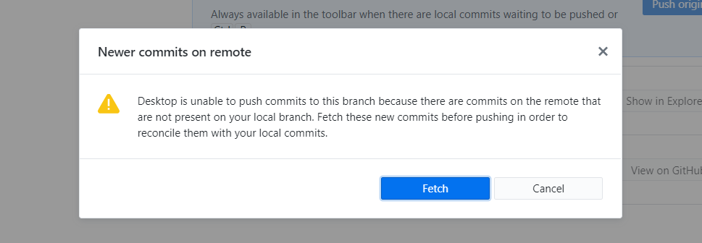

Se ti capita questa schermata fai prima reposity pull e poi reposity push

Apri gattino

1 apri view github

2 vai su novena M (ultimo in basso)

3 matita

4 per cambiare per es. l’immagine del podcast principale

Riga 17/19

<image>

<link>{{ site.url }}</link>

<url>{{ site.url }}/images/**itunes.png**</url>

<title>{{ site.title }}</title>

Le cose tra le parole tra le parentesi graffe possono essere modificate con quello che vuoi, devi togliere le parentesi graffe cf riga 8, ricordati di togliere gli spazi prima e dopo le ><

Meglio solo titolo e descrizione per non fare pasticci

Quando fai un podcast nuovo ricordati di cambiare assolutamente le righe 7-8-9 e la 19 per l’immagine e la 35 quella della categoria